Al Dirigente Scolastico
Al Personale Docente e ATA

Oggetto: convocazione assemblea sindacale

La scrivente O.S. CISL Scuola Area Metropolitana Torino Canavese

CONVOCA

ai sensi delle norme contrattuali in vigore, in modalità MEET al seguente indirizzo https://meet.google.com/iid-xhvw-viz

un’assemblea sindacale per il personale Docente e ATA per il giorno

11 SETTEMBRE 2020
dalle ore 14.30 alle ore 16.30

con il seguente O.d.G.:

- Adempimenti avvio anno scolastico
- Protocollo sicurezza (organizzazione del lavoro – DPI - lavoratori fragili…)
- Varie ed eventuali

Il Segretario Generale Territoriale
CISL Scuola A. M. Torino-Canavese
Teresa Olivieri
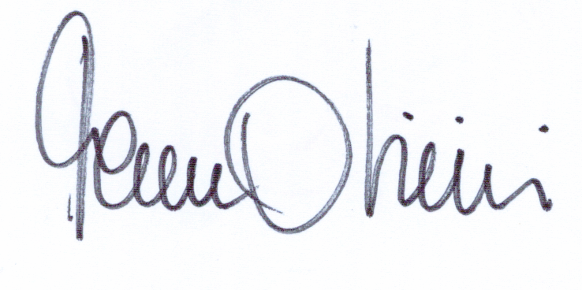

Torino, 01/09/2020

